**DRAGI MOJI FANTJE!**

Imeli smo kar dva tedna krompirjevih počitnic. Upam, da ste se naspali in nabrali dovolj energije, da lahko spet začnemo s poukom. Ta bo sedaj potekal malo drugače, ampak nam ne bo hudega.

Upam, da niste med počitnicami pozabili vseh pisanih črk, ki smo se jih naučili. Poznamo jih že kar nekaj in sicer: U, V, Z, Ž, C, Č, O, E, G, S, Š in L. Če si pozabil kako se napišejo, hitro poglej v DZ na strani 13, 14 in 15.

Danes si bomo pogledali še črki I ter J:

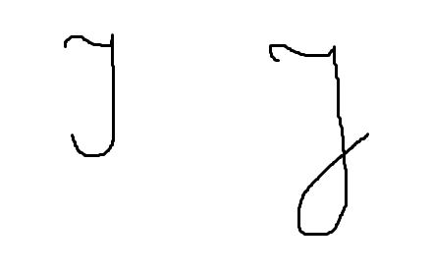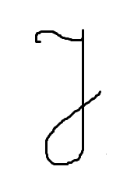

Vadi ju tako, da ju zapiši v DZ na stran 14. Nato reši tudi ta delovni list, ki ga imaš shranjenega v mapi. Če ga ni v mapi, poglej še v zvezek za slovenščino.

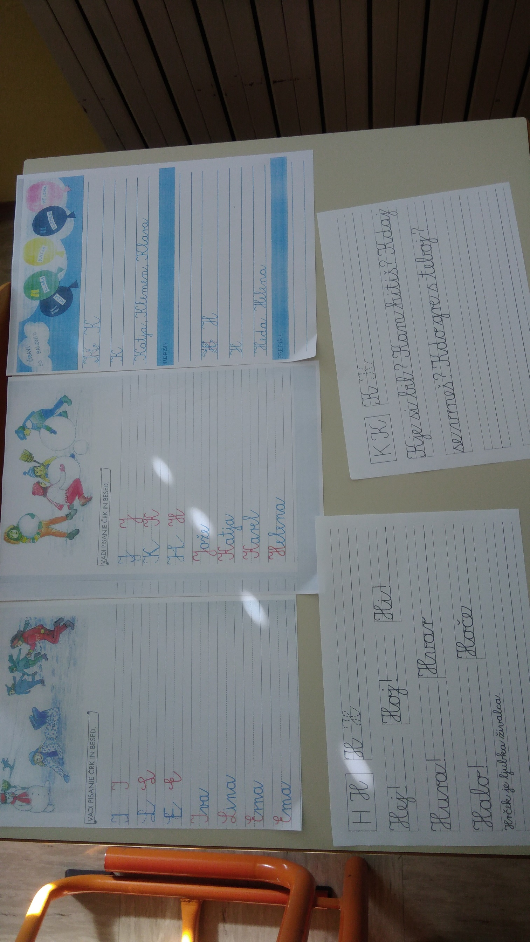

Vaje s pisano črko J: v zvezek s pisanimi črkami zapiši: Jan, Jaka, Janja, Jure, Jasmina, Jesenice in Jelovica.